Цель работы:

Получить навыки объектно-ориентированного проектирования структуры программного обеспечения. Построить диаграмму последовательности действий для прецедента (ИС театра) , отображающая взаимодействие объектов сформированных классов при реализации основного сценария прецедента.

Задание

14. Информационная система театра.

Работников театра можно подразделить на актёров, музыкантов, постановщиков и служащих. Каждая из перечисленных категорий имеет Работников театра можно подразделить на актёров, музыкантов, постановщиков и служащих. Каждая из перечисленных категорий имеет уникальные атрибуты характеристики и может подразделяться на более мелкие категории. Театр возглавляет директор, в функции которого входят контроль за постановками спектаклей, утверждение репертуара, принятие на работу новых служащих, приглашение актеров и постановщиков.

Актеры, музыканты и постановщики, работающие в театре, могут уезжать на гастроли. Актеры театра могут иметь звания заслуженных и народных артистов, могут быть лауреатами конкурсов. Также актерами театра могут быть и студенты театральных училищ. Каждый актер имеет свои вокальные и внешние данные (пол, возраст, голос, рост и т.п.), которые могут подходить для каких-то ролей, а для каких-то нет.

Для постановки любого спектакля необходимо подобрать актёров на роли и дублёров на каждую главную роль. У спектакля также имеется режиссёр-постановщик, художник-постановщик, дирижёр-постановщик, автор. Спектакли можно подразделить по жанрам: музыкальная комедия, трагедия, оперетта и пр. С другой стороны, спектакли можно подразделить на детские, молодежные и пр. В репертуаре театра указывается какие спектакли, в какие дни и в какое время будут проходить, а также даты премьер.

Прецедент: получить список для указанного спектакля: актеров, их дублеров, имена режиссера-постановщика, художника-постановщика, дирижера постановщика, авторов, дату премьеры.

Основной актер (действующее лицо): Сотрудник театра.

Предусловие: Сотрудник имеет доступ к данным о репертуаре театра.

Основной сценарий:

1. Зритель запрашивает данные о конкретном спектакле.
2. Сотрудник сообщает системе о желании получить данные о спектакле.
3. Система просит ввести название.
4. Сотрудник вводит название.
5. Запрос обрабатывается, выводится список полученных данных.
6. Конец основного процесса.

Классы:

1. Интерфейс – реализует пользовательский интерфейс
2. "КонтроллерЗапросов" — обеспечивает управление выполнением запросов, реализует взаимодействие между объектами;
3. Спектакль- соответствует концептуальному классу "Спектакль" предметной области, имеет соответствующие атрибуты.
4. Зритель - соответствует концептуальному классу "Зритель" предметной области, имеет соответствующие атрибуты.

Объектная структура предметной области (диаграмма классов) приведена на рисунке 1

Диаграмма последовательности действий приведена на рисунке 2

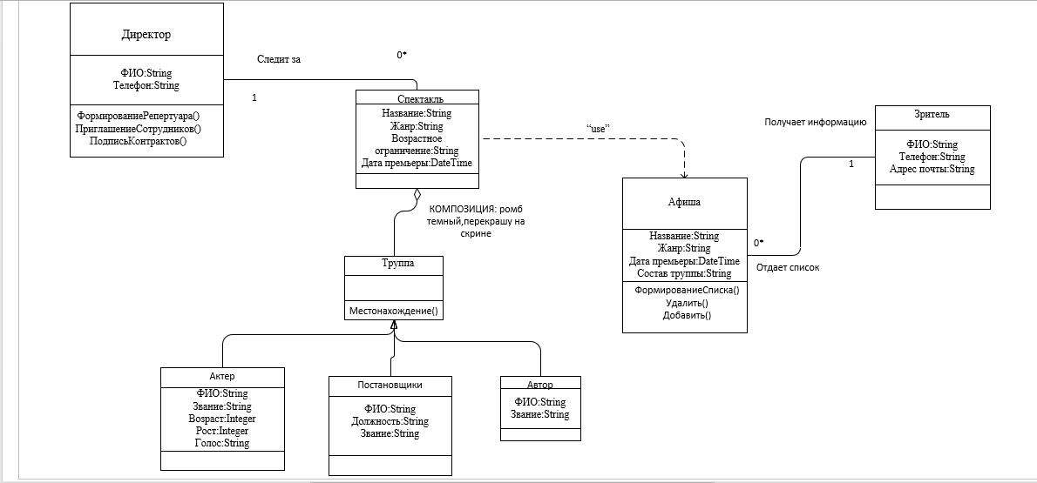

Рисунок 1 – Диаграмма классов

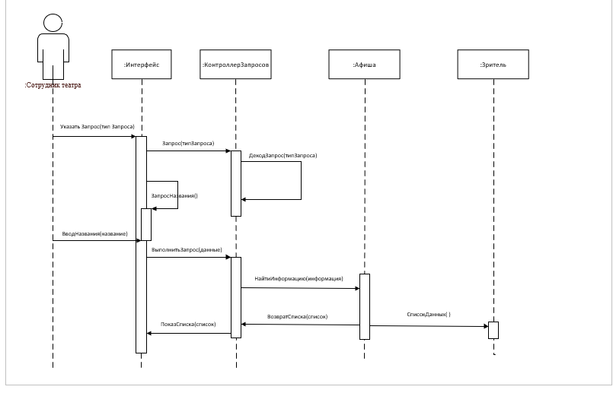

Рисунок 2 – Диаграмма последовательности действий

Вывод:

Получены навыки объектно-ориентированного проектирования структуры программного обеспечения. Построена диаграмма последовательности действий для прецедента (ИС театра), отображающая взаимодействие объектов сформированных классов при реализации основного сценария прецедента.